.ルーレットとポイント管理システムの説明

**③**

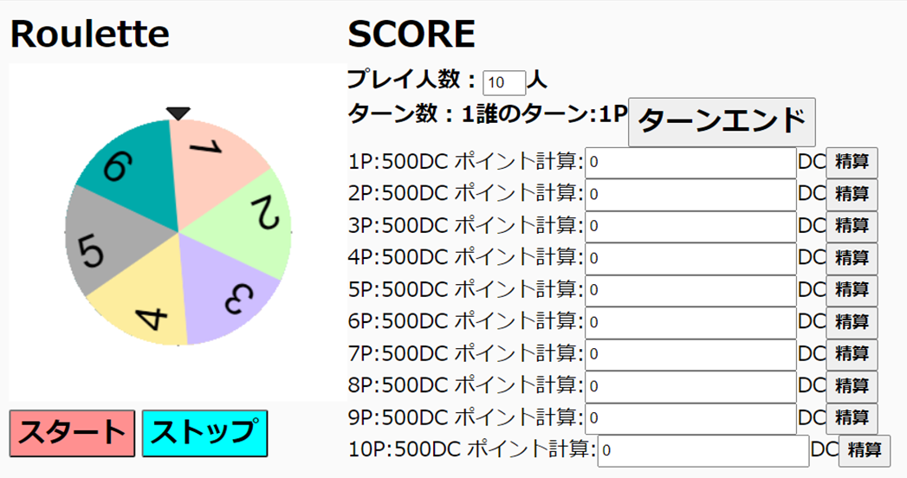

––

**⑦**

**⑤**

**④**

**⑧**

**⑥**

**②**

**①**

①：ルーレット本体。下向きの三角形の下に止まった目の分進む。

②：スタート・ストップボタン。スタートボタンを押してルーレットを回してからストップボタンを押してルーレットが完全に止まるまでスタートボタンを押しても再度回らない仕様になっている。

③：プレイ人数。ゲームスタートの前に入力しておくこと。最大10人。

④：ターン数及び誰のターンかの表示。

⑤：ターンエンドボタン。自分のターンが終了したら押す。④の表示が③で設定した人数に応じて変わる。

⑥：現在の所持DC。

⑦：イベントなどで発生したDCを入力する所。キーボードなどで上下入力すると５０刻みで増減することも可能。

⑧：精算ボタン。⑦で入力したDCの増減が⑥に反映される。⑦の２文字目以降に+か-がある状態で精算ボタンを押すと警告が表示される（下の図参照）。

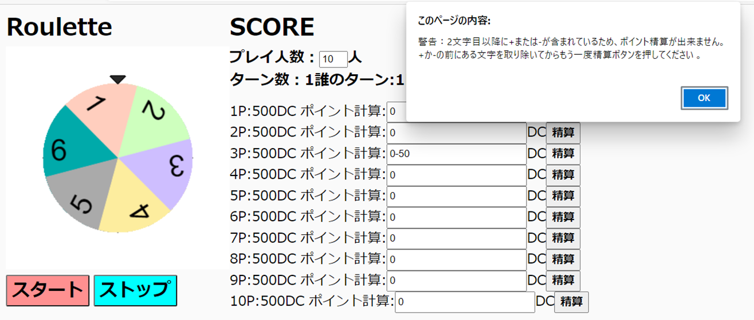



拡大